Эффективная разработка благодаря моделированию
B&R и Maplesoft сообщили о партнерстве, которое позволит связать друг с другом продукты обеих компаний, что позволит сократить трудозатраты и финансовые расходы при программно-аппаратном моделировании (HIL).
Способность разработать адекватную модель машины/системы играет важную роль при разработке на базе моделирования. В то же время воспроизведение всех динамических характеристик машины может занять массу времени. "Инструменты для физического моделирования, такие как MapleSim™ от Maplesoft™, обеспечивают оптимальную поддержку и значительно сокращают объем работы и времязатраты", - отмечает менеджер по технологиям B&R Филипп Вальнер.
Открытая архитектура среды разработки B&R Automation Studio гарантирует простую загрузку в контроллеры B&R физических моделей, разработанных в MapleSim™. Результат – моделирование HIL, которое имитирует поведение машины в режиме реального времени, в полностью безопасной испытательной среде.
"Используя MapleSim, пользователи Automation Studio смогут быстро разработать высокоточные модели объекта управления, проанализировать динамику и затем создать оптимизированный код реального времени для объекта, - добавляет доктор Лоран Бернардэ, вице-президент Maplesoft по НИОКР. – Благодаря добавлению простой и недорогой фазы моделирования в процесс разработки системы автоматизации инженеры могут провести всестороннюю виртуальную проверку еще до заказа оборудования. Определенно, это эффективный способ минимизировать возможные дорогостоящие ошибки в процессе разработки".
есное сотрудничество между двумя компаниями обеспечивает оптимальную интеграцию MapleSim в Automation Studio, прозрачный и эффективный рабочий процесс и долговременную поддержку для пользователей.

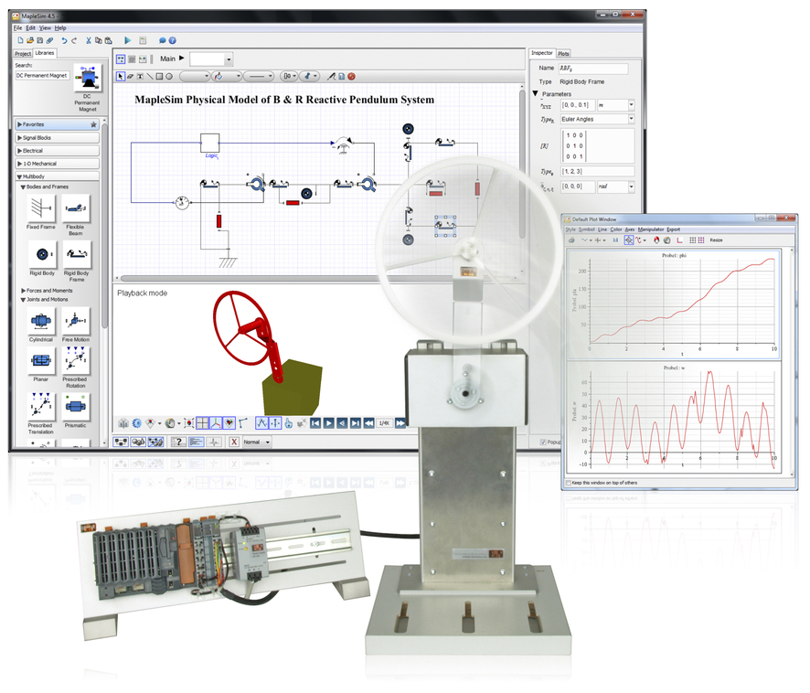
Модели, созданные в MapleSim™, могут быть перемещены на платформу B&R с минимальными усилиями.

О компании B&R
Компания B&R специализируется на инновационных решениях в сфере промышленной автоматизации, а также имеет представительства по всему миру со штаб-квартирой в Австрии. Продукция B&R сочетает в себе уникальные инженерные разработки и передовые технологии, и по праву завоевала международное признание и любовь клиентов. В портфолио B&R всегда найдется комплексное решение практически для любой задачи современной промышленности: автоматизация отдельных машин или целых заводов, продвинутое управление движением, визуализация, встроенные технологии безопасности и многое другое. Технологии промышленной полевой шины POWERLINK и openSAFETY, так же, как и мощная среда разработки Automation Studio являются основой постоянного совершенствования техники автоматизации и успеха компании на рынке. Дух инноваций позволяет компании B&R быть на острие прогресса, превосходя самые смелые ожидания своих клиентов.
Более подробную информацию Вы сможете найти на www.br-automation.com.

